頻出表現トップ２４
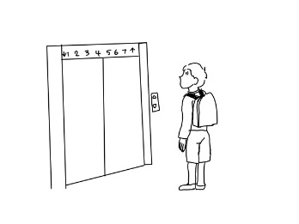
A boy is waiting for the elevator.
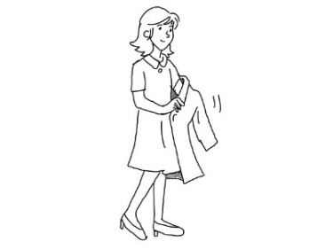
A woman is taking off her jacket.
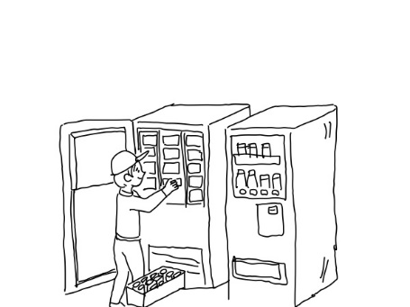
A man is putting cans into a machine.
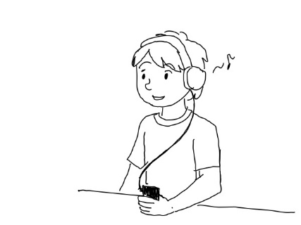
A boy is listening to music.
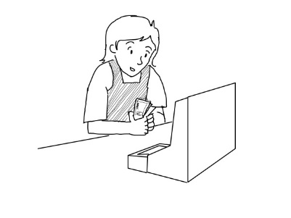
A woman is counting money.
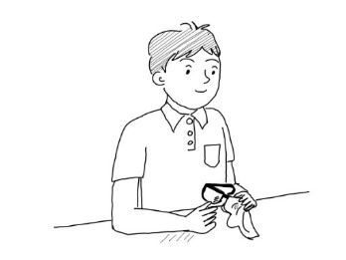
A man is wiping his glasses.
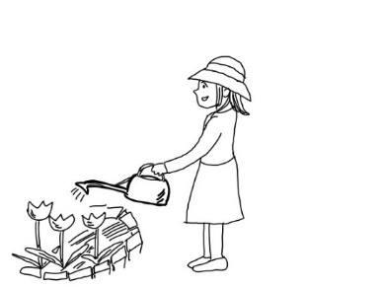
A woman is watering flowers.
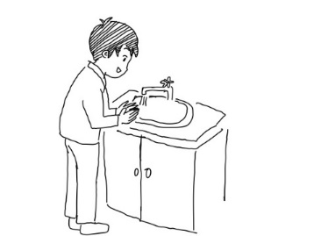
A man is washing his hands.
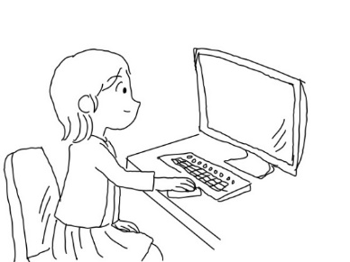
A girl is using a computer.
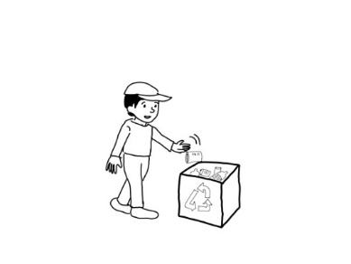
A boy is throwing away a can.
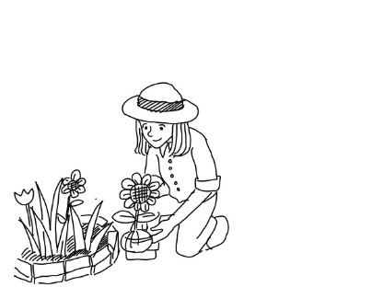
A woman is planting flowers.
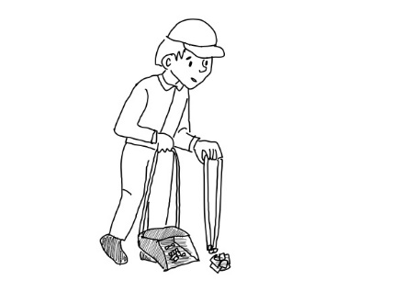
A man is picking up trash.
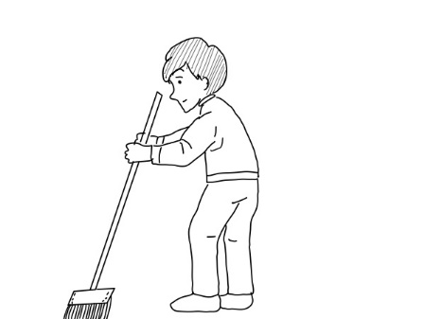
A man is cleaning the floor.
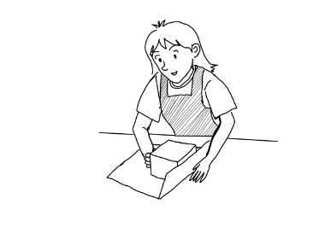
A woman is wrapping a box.
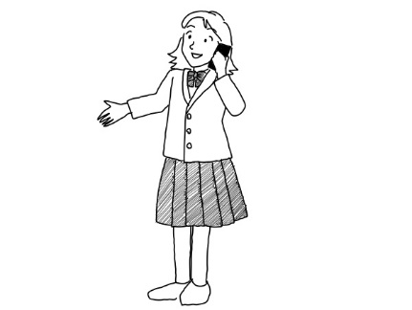
A girl is talking on the phone.
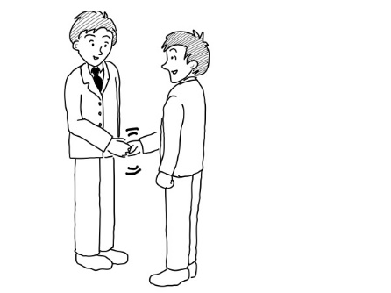
Two men are shaking hands.
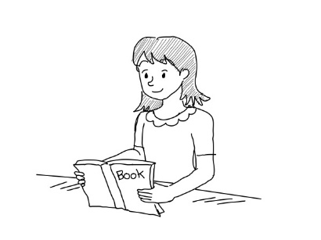
A woman is reading a book.
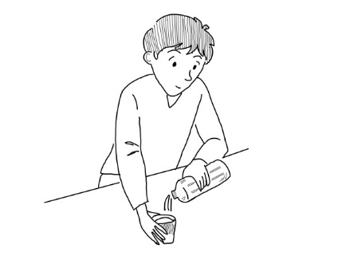
A man is pouring some juice into a glass.
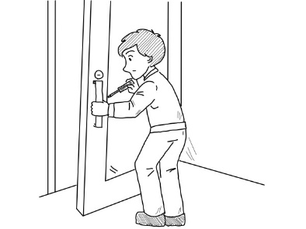
A man is fixing a door.
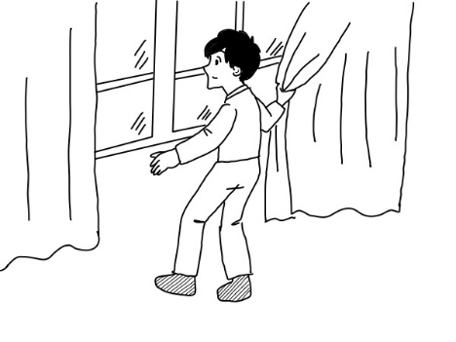
A man is closing a curtain.
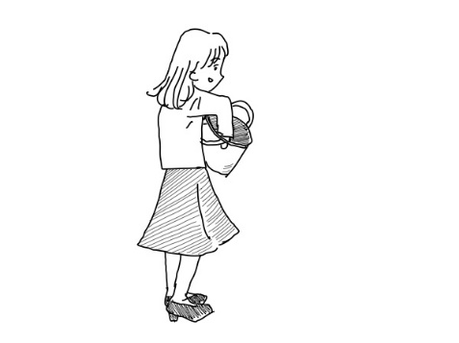
A woman is taking something out of her bag.
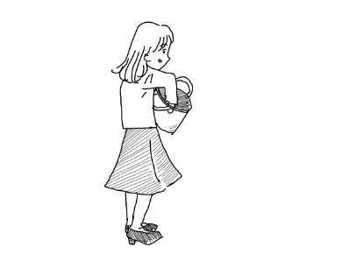
A woman is putting something into her bag.
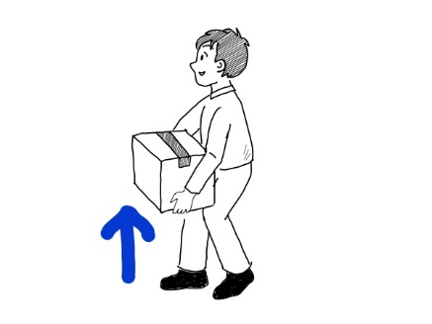
A man is lifting a box.
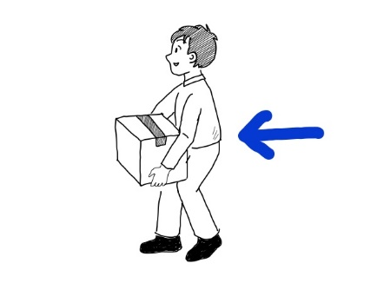
A man is carrying a box.
A man is buying a ticket. (something)
A woman is choosing a bag.
A man is cleaning a window.
A man is closing / opening his umbrella.
A woman is cooking.
A boy is cutting a piece of paper.
A man is cutting cake.
A girl is drawing a picture.
A girl is eating a sandwich.
A boy is getting off a bus.
A woman is holding a baby.
A girl is looking at a map.
A woman is pushing a cart.
A woman is pulling a cart.
A man is putting a poster on the wall.
A boy is running.
A woman is taking a book from the shelf.
A man is walking up the stairs.
A girl is walking a dog.
Two women are waving to each other.
A man is writing something on the blackboard.
A man is brushing a horse.
A girl is checking the timetable.
A woman is doing exercise.
A boy is feeding birds.
A woman is getting into a car / a taxi.
A man is getting out of his car.
A man is painting a wall.
A man is parking his bicycle.
A man is playing a video game.
Two boys are playing soccer.
A girl is pushing a bicycle.
A woman is putting some flowers on the shelf.
A woman is putting on sunglasses.
A woman is riding a bicycle.
A girl is running after a dog.
A woman is setting the table.
A boy is taking a picture.
A boy is turning on / off the TV.
A girl is watching a DVD / a movie / TV.
A woman is waving a flag.

